第7课 隋唐制度的变化与创新
教材  分析 | 隋唐时期是中国古代各项制度发展完善的时期，本课通过这一时期选官制度、中央官制、赋税制三个具有代表性的制度，阐释隋唐时期的制度创新。
学情  分析 | 高一学生对于秦汉以来的朝代更迭、选官制度、三省六部制都有一定的了解，但赋税制度相对陌生。本课通过课前的导学案了解本科的基本知识点的前提下，进行思维拓展学习。引导学生把握自秦汉以来历朝历代制度的变化，归纳出封建社会制度的发展趋势，总结出隋唐时期制度的创新之处，深刻认识制度变革与社会发展的关系。
教学  目标 | 1.知道科举制的含义，理解三省六部制的运作机制和特点；  2.理解租庸调制、两税法的内容；  3.梳理从秦汉到隋唐时期中枢机构、选才、赋税制度的变化；  4.认识制度变革与社会发展之间的关系。
教学  学时 | 2课时
教学  重点 | 汉到隋唐时期的选官、中央官制
学习  难点 | 多角度认识汉到隋唐时期制度的变化特征, 赋税制度的发展演变的特点、评价。
教学活动
教学  环节 | 教师活动 | 学生活动 | 设计意图
导入  新课 | 展示照片：唐人街  解读：唐人街是唐以来中国人在海外聚居的地方，今天，已遍布世界各地，唐朝无论是在国力、文化还是疆域面积在当时世界上都是盛世，千百年来，唐已经成为中华民族引以为豪的历史名片，唐的繁荣和它的制度建设息息相关，而唐的制度是在隋的基础上的继承发展，因此本节课的主题是《隋唐制度的变化与创新》 | 思考：照片是什么地方？ | 引导学生认识唐朝的繁荣强盛，增强民族自豪感，培养家国情怀，用唯物史观的原理分析唐繁荣背后的深层次原因之一制度建设的不断发展创新，从而进入本课主题。
一、  选官  制度 | PPT展示：  孟郊《登科后》  昔日龌龊不足夸，今朝放荡思无涯。  春风得意马蹄疾，一日看尽长安花。  及个人简介。  设置三个问题：  如何证明孟郊参加的是科举，而不是其他选官制度？  从孟郊的人生经历中可以获取哪些关于科举制的信息？  46岁才中进士，孟郊当时为什么还那么得意？  2.PPT展示：  古代科举制的一般考试流程  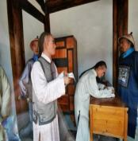  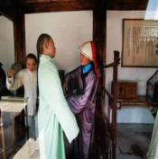  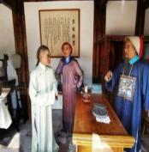  验明凭证  脱衣搜身  发座位号  正式开考  设置问题：  （1）科举考试和今天高考的流程相似吗？  （2）严格按程序进行的科举考试，说明了什么问题？  PPT展示：  历代选官制度的选择标准、选拔方式  设置问题：  （1）古代选官制度演变的趋势？  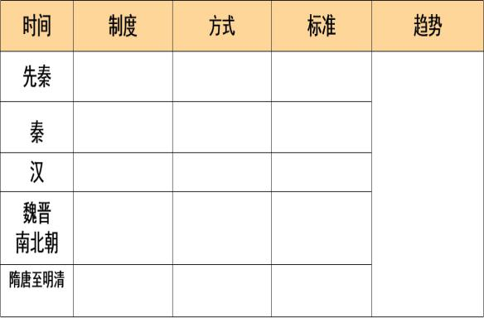  PPT展示：  探究题：  1.有人说科举制的出现意味着贵族的衰落，你怎么看？  2.科举制与今天高考制度的异同？（提  示：从形式、内容、实质三个方面思考）  3.结合以下材料分析科举制的影响？  PPT展示：  材料一：贫苦子弟，类皆廉谨自勉，埋首窗下……即纨绔子弟，亦知苦读，以获科第…是皆科举鼓励之功有甚于今日十万督学之力也。  ——邓嗣禹《中国考试制度史》  材料二：（科举制）西国莫不慕之，近代渐设考试以取人才，而为学优则仕之举。今英、法、美均已见端，将来必至推广。  ——（美）丁韪良《西学考略》 | 1.根据给出的材料，回答教师的问题。  2.通过材料清晰认识到察举制、九品中正制、科举制的区别，重点了解各制度选拔标准和选拔权力地变化。  3.小组合作完成对选官制度演变趋势问题的探究，并进行归纳。  思考老师提出的问题，得出结论，并组织答案  小组谈论，思考老师提出的问题，得出结论  谈论并回答 | 通过创设新情景，吸引学生注意力，激发学习兴趣，掌握基本知识(科举考试分科、应试者身份、社会影响等)的同时培养学生提取、分析、解读材料有效信息的能力。  通过创设新情景，吸引学生注意力，激发学习兴趣，得出结论：古代科举考试程序十分严格，体现相对公平的选才原则  设计意图：引导学生论丛史出，得出结论：科举制的建立标志着古代选官制度逐渐走向成熟与完善  归纳总结1：  科举制：科举制扩大了选官途径，经科举制及第登科的人会逐渐家族显赫，成为新的贵族。所以说科举制改变了贵族产生的方式而已。  归纳总结2：  形式：分科考试  内容：四书五经&人文社科各科，体音美  实质：人才选拔（封建统治阶层%社会主义接班人）
二、  中央  官制 | - 播放学生自编自演的课本剧《明君贤相》（主要内容：门下省谏议大夫魏征拒不同意唐太宗征兵制度调整的命令）设置探究活动：  - 通过观看课本剧，结合教材画出隋唐三省六部制运行的组织结构图  - 探讨1：三省六部制形成后，宰相的权力是变大了还是变小了？  - 探讨2：归纳三省六部制的特点？  （4）探究3：有学者认为“三省六部制具有民主色彩”，据课本剧并结合所学，谈谈你的理解？ | 观看课本剧，组织答案，得出认识 | 激发学生学习兴趣，实践能力。  通过唐太宗和魏征的真实故事，辩证看待三省六部制  归纳总结：三省分工明确，相互制约和监督，可以防止大臣专权；三省长官共议国事，中书省参与决策，以及门下省的审核，都只是皇权专制下的合理让渡，三省六部制形式上带有民主色彩，但其实质是维护封建君主专制。
三、  赋税  制度 | - 通过史料指出唐初的赋税制度？  - 展示史料分析租庸调制的特点和无法继续推行的原因。  - 结合课本“史料纵横”分析两税法实施的背景、内容。  - 列表对比分析两税法的创新之处，指出两税发的作用，特别指出两税法对商品经济发展的影响，从而回扣本目主题---趋向自由经济的赋税制度。  - 通过表格梳理魏晋到隋唐并延伸至明清赋税制度的变化，引导学生通过小组讨论归纳赋税制度变化趋势。 | - 根据给出的史料，回答教师的问题。  - 通过表格对比分析租庸调制与两税法的不同并指出两税法的创新之处和作用。  - 小组合作探究归纳出赋税制度演变的趋势。 | 培养学生从史料中获取信息的能力，推理能力。
小结 | 展示本课重要知识点小结，升华认识：隋唐适时进行制度变革，推动社会极大发展，这都是我们中国的创举，中国从此进入盛世辉煌时期，今天，我们改革开放，也是制度的重大变革，中国又迎来新的盛世。 | 得出认识：制度总是在不断解决问题中实现创新的，只有创新才能繁荣发展。 | 培养学生的家国情怀，唯物史观和历史思维。
教学  反思 | 从学习内容上来说，隋唐选官制度和官僚机构的创新为隋唐的发展完善提供了人才和制度保障，赋税制度改革为经济发展创造有利条件，同时，也为了解决封建制度带来的一些结构性问题，充分体现了中国古代国家管理的政治智慧，所以本节课的学习有助于学生更好的理解制度变革与社会进步之间的关系，更深刻认识封建社会的一般特征及发展规律，本课具有举一反三的作用，所以作为重点示范课来讲解。  从教学方法来说，本课创设新情景，演绎课本剧，有利于调动学生积极性，但课本剧需要时间打磨才更加精致，需要分工合作。

